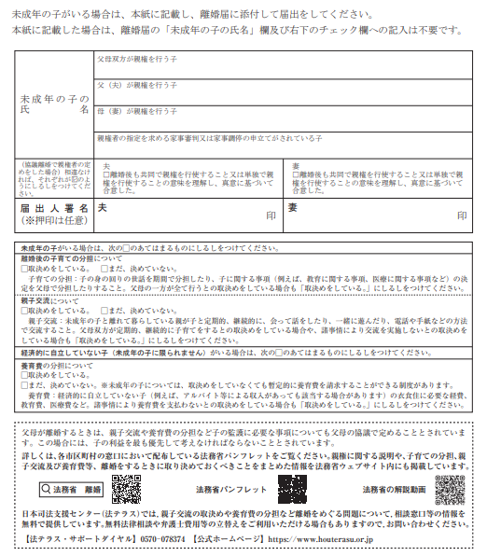
福井 一郎 福井 春子
✓

✓

✓

✓

✓

福井 花子
福井 太郎
①子の親権について父母のどちらかまたは父母双方を選択し、該当する欄に子の氏名（フルネーム）を記入してください。
※親権者の指定を求める家事審判又は家事調停の申立てをしている場合、「親権者の指定を求める家事審判又は家事調停の申立てをしている子」の欄に子の氏名（フルネーム）を記入してください。
➡親権を指定する審判の確定又は調停の成立後に、親権者指定届をする必要があります。審判による場合は審判書謄本及び審判確定証明書、調停による場合は調停調書の謄本を添付し、届出を行ってください。

②親権者の定めについて、真意に基づいて合意した旨にチェック☑をいれてください。

③「離婚後の子育ての分担」「親子交流について」「養育費の分担について」のそれぞれ当てはまる箇所にチェック☑をいれてください。
※親権者を定めても子の戸籍に変更はありません。
子を離婚後の親権者の戸籍に入籍させる場合は、家庭裁判所の許可を得て入籍の届出をする必要があります。
別紙の書き方と注意点

